Муниципальное общеобразовательное учреждение
«Средняя общеобразовательная школа № 28»
города Киселёвска Кемеровской области

Животный мир леса.
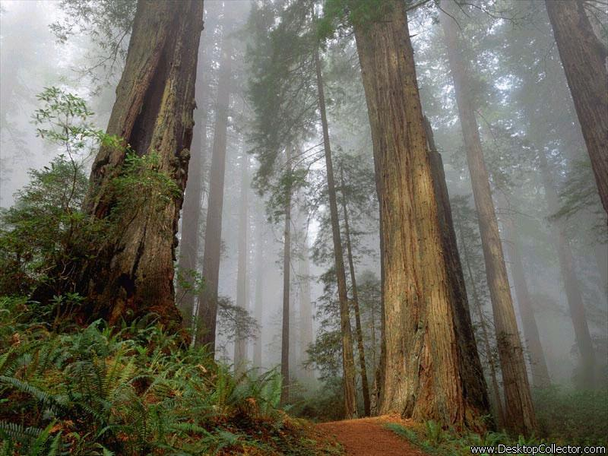

Выполнила: Чернышова Алёна,
Обучающаяся 3 класса «А».
Руководитель:
Сметанина Галина Аркадьевна.

2010
Содержание.

Введение……………………………………………………………стр. 3
- Знакомство с животными.....……………………..……………стр. 5
1.1. Бобр..…………………………………………………....стр. 5
1.2. Барсук……………………………………………………стр. 6
1.3. Лисица………………………………………………….. стр. 7
1.4. Белка …………………………………………...……… стр. 8
2. Интересный мир животных…………………………………… стр. 9
2.1. Наблюдение № 1……………………………………….. стр.9
2.2. Наблюдение № 2……………………………………….. стр.10
2.3. Наблюдение № 3……………………………………….. стр. 11
2.4. Наблюдение № 4……………………………………….. стр.12
3. Анализ жизнедеятельности животных и людей…………......... стр.13
4. Заключение ……………………………………………………… стр.14
5. Список используемой литературы……………………………... стр.15
6. Приложение …………………………………………………….. стр.16

Введение.

В лесу, как и в любом давно сложившемся сообществе, каждый вид растений или животных тесно взаимодействует со многими другими видами. Например, если мышь отравится пестицидами, отравление грозит также хищникам, которые съедят эту мышь: ласке, лисице или хищной птице. Если один вид вдруг исчезнет, равновесие нарушится, и жизнь всех остальных тоже может оказаться под угрозой.
В лесной подстилке, в гуще опавшей листвы у подножия деревьев, кипит жизнь. Вполне возможно, что на одном гектаре лесной почвы живёт больше существ, чем людей на всей Земле! Ногохвостки, двукрылые, жуки, многоножки, дождевые черви, улитки, слизни, мокрицы и муравьи, все они обитают в лесной подстилке и играют важную роль в жизни леса. Многие из них питаются остатками растений и животных, подготавливая их для дальнейшей переработки бактериями и грибами. Если бы не было этой мелкой живности, то бактерии не скоро смогли бы переработать всю мёртвую органику.
В краю, где водятся рысь, лисица, соболь, куница, горностай и другие пушные звери, а также олени и лоси, многие народы веками жили за счёт охоты, скотоводства и рыбной ловли. Чтобы сохранить природное равновесие и оставить своим потомкам возможность жить за счёт леса, сибирские охотники испокон веков соблюдали правила, которые передавались из поколения в поколение. Вот некоторые из них:
Запрещается истреблять целиком всё стадо оленей или всю стаю уток: можно убить лишь несколько животных, лучше всего взрослых самцов.
Нельзя стрелять в спящее животное.
Никогда нельзя забирать все яйца из одного гнезда.
Ловушки можно ставить только на волков, пушных зверей и птиц.
Категорически запрещено применять методы охоты, которые причиняют страдания животным.

Лес – сообщество растений, животных и микроорганизмов, жизнь которых тесно взаимосвязана. Деятельность человека зачастую связана с лесом, тем самым он становится уязвим, ему угрожает множество опасностей.
Актуальность темы – заключается в том, что мир леса интересен своей природой, своими обитателями. Я изучу и пронаблюдаю за жизнью умелого строителя, гостеприимного хозяина, хитрого охотника, запасливой хозяйки.
Цель: изучение животных с необычным поведением, ведением интересного быта.
Задачи:
1. Изучить бобра, барсука, лису, белку.
2. Доказать, что эти животные интересны своим поведением,
своей приспособленностью в жизни.
3. Провести анализ и выявить, что жизненные позиции
животных совпадают с жизненными позициями людей.
Гипотеза: Предположить, что мир леса и мир людей устраивается и живёт по одним законам природы.
Методы:
- Изучение литературы.
- Наблюдения за животными.
- Анализ изученного.
Объект исследования: животные.
Предмет исследования: поведение животных.

1. Знакомство с животными.
1.1. БОБР.
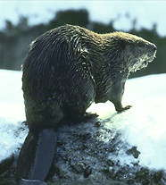
Бобры - речные жители –
Отличные строители.
У них работа спорится – В реке плотина строится. В. Степанов

Бобр является одним из самых крупных грызунов в мире. Вес взрослого животного может достигать 32-ух килограммов, а длина от головы до кончика хвоста нередко превышает 1 метр.
Бобр прекрасно приспособлен к жизни в воде: пальцы его задних лап соединены перепонкой. Глаза под водой закрываются особой прозрачной плёнкой, что позволяет зверьку хорошо видеть. Одновременно перекрываются отверстия носа и ушей. Его плоский, лишённый меха хвост похожий на ласту, служит ему рулём при плавании в воде, а также удобной опорой на суше. Эти приспособления очень полезны, поскольку вход в его жилище обычно расположен под водой, что служит защитой от наземных хищников.
Живут бобры семьями, состоящими из родителей и их потомства. Поселяются по берегам медленно текущих лесных рек, и озер, избегая промерзающих до дна водоемов. Дом бобра называется «хаткой», она имеет вид большой кучи хвороста, скрепленного илом, высотой от 1 до 3-х м и диаметром до 10 м. Они выстилают её сухой травой, чтобы там было тепло и уютно. Питаются зверьки корой и ветками мягких лиственных деревьев. Небольшое количество пищи они прячут на дне запруды – там будет запас еды на зиму.
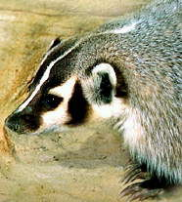
1.2. БАРСУК.
Встанет за полночь барсук,
Обойдёт свой дом вокруг.
Тонкий нюх и острый глаз,
Наступил охоты час. В. Степанов

Барсук относится к многочисленному семейству куньих, весьма обычен и распространён в России. В длину достигает 90 см, хвост – 24 см, масса тела до 24 кг. Форма массивного туловища своеобразна, будучи толстым сзади, резко сужается к концу тонкой вытянутой морды. Ноги короткие, массивные, с длинными когтями. У них очень густой мех и плотная шкура.
Барсук отлично приспособлен к рытью глубоких нор, в которых проводит значительную часть своей жизни. Звери из поколения в поколение придерживаются своих излюбленных мест. Некоторые из барсучьих городков впервые возникли несколько тысяч лет назад. Эти звери необычайно чистоплотны. Они расчищают входы в нору и устилают логово свежими листьями и травой. А ещё барсуки постоянно удаляют из норы все отбросы.
Барсуки – умелые охотники. Во время ночных вылазок за пищей они могут проходить по нескольку миль по тем же тропкам, по которым много лет назад ходили их предки. Эти животные выходят из нор примерно час спустя после заката, чтобы поохотиться на лягушек, земляных червей, мышей, улиток и других мелких тварей. Ещё они любят мёд и фрукты. За одну охоту барсук добывает большое количество добычи. Однако в сутки они не съедают даже килограмма пищи и лишь к осени сильно отъедаются и нагуливают несколько килограммов жира, который служит ему источником существования в течение длительного зимнего сна.
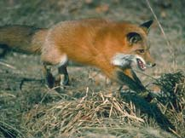
1.3. ЛИСИЦА.
Знает лисонька – лиса: В шубе вся её краса. Шубы нет в лесу рыжей,
Зверя нет в лесу хитрей.
В. Степанов

Лисы относятся к роду хищных млекопитающих семейства волчьих. В отличие от волков у них более приземистое тело, голова с удлиненной острой мордой, большие заостренные уши, глаза с вертикально-овальными зрачками. Широко распространена обыкновенная, или рыжая лисица. Длина её тела до 90 см, хвост до 60 см. В большинстве случае окраска спины ярко-рыжая, брюхо белое, иногда чёрное. Существует 14-15 подвидов рыжей лисицы.
Лисы обитают не только в лесах, но и в тундре, степях, пустынях и в горах, но предпочитают открытую местность с перелесками и рощами. Они выкапывают собственное логово в мягкой земле или занимают и расширяют домики других животных. Логово хорошо защищает и от жаркого солнца и холодов. В таком безопасном месте можно спокойно растить потомство. Лисы ведут одиночный образ жизни, но в период размножения пары объединяются для совместного выращивания потомства. В выводке от 4 до 12 лисят, покрытых темно-бурым пухом. В воспитании детенышей участвуют оба родителя.
Лисы предпочитают охотиться ночью. Следует сказать, что кролики – самая крупная её добыча в природных условиях; чаще они истребляют вредных грызунов, питаются дождевыми червями и насекомыми. Но часто становятся жертвами пушного промысла и звероводства.

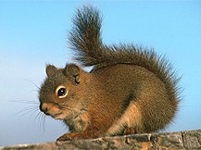
1.4. БЕЛКА.
Далеко ещё зима,
Но не для потехи
Тащит белка в закрома
Ягоды орехи…
Знает маленький зверёк:
Запасаться надо в срок.
В. Степанов В. Степанов

Белка относится к роду грызунов, семейство беличьих. В передней части их рта расположены выступающие зубы – резцы. В мире существует примерно 250 видов белок. Единственная страна, где их нет, - Австралия. Они выглядят по-разному. Длина тела взрослых зверьков 20-30 см, вес от 200 г. до килограмма. Хвост длинный, пышный, ушки большие, у многих видов украшены кисточками. Окраска меха в разные сезоны может быть различных оттенков рыжего и серого цвета и даже почти чёрной.
В природе белки устраивают свои гнёзда в дуплах деревьев, иногда на ветках сосен и елей. Их гнёзда шарообразной формы, с боковым входом, сделаны из мелких веток и луба, здесь самка производит на свет детёнышей и сама их выкармливает. Корм белки добывают на деревьях и на земле. В их рацион входят сладкие ягоды, грибы, орехи, жёлуди, семена хвойных деревьев. Не брезгуют и насекомыми, яйцами птичек. Белки очень подвижны. Они могут карабкаться по стволам и перескакивать с дерева на дерево. Пик активности приходится на утренние и вечерние часы.

2. ИНТЕРЕСНЫЙ МИР ЖИВОТНЫХ.
Наблюдение № 1.
Умелый строитель.
Бобр славится своим мастерством строителя. Он строит из глины, камней и веток деревьев «хатки», в которых живёт. А также мощные плотины, перегораживающие мелкие лесные речки, что позволяет поддерживать постоянный уровень воды вблизи домика.
С помощью острых передних зубов бобры валят деревья. Они обтачивают основание ствола до тех пор, пока дерево не рухнет. Затем грызун отгрызает мелкие куски древесины – и получаются маленькие брёвна, после чего бобр стаскивает в кучи собранный материал, и начинает плотничать. В штате Монтана обнаружена бобровая плотина длиной около 700 м, а «хатка», благодаря ежегодной достройке, достигает высоты 13 м.

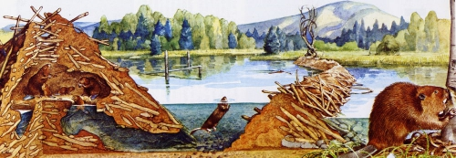

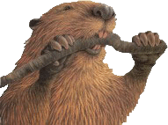

Наблюдение № 2
Гостеприимный хозяин.
Барсук славится своим гостеприимством на весь лес: ему не редко случается делить свою нору с лисицей, дикой кошкой или хорьком. Этот зверь очень общительный, поэтому несколько семей часто селятся вместе, образуя целый подземный «городок» с норами и переходами между ними. Площадь таких городов иногда занимают тысячи квадратных метров. Центральная нора размером 5 – 10 метров, принадлежащая одной семье, находится на глубине 1-го – 3-ёх метров. Занимаясь обустройством жилища, барсук выбрасывает на поверхность сотни килограммов земли!

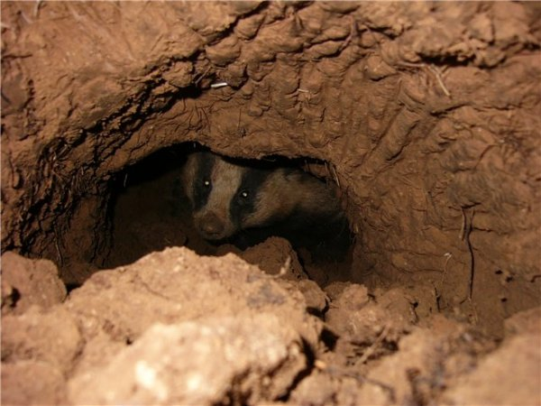

Наблюдение № 3
Хитрый охотник или рыжая плутовка.
У лисы очень умная мордочка – яркие глаза, острые уши, ловящие малейший звук, длинный чуткий нос.
Охотясь на птиц, эти хитрые звери иногда прикидываются мёртвыми, а затем вдруг неожиданно хватают неосторожно приблизившуюся пичугу. Во время охоты они проявляют весьма сложные формы поведения (неслучайно в русском фольклоре является символом хитрости и ума).
Несомненно, обычная лиса хитрее многих других животных, вместе взятых. Спасаясь от охотников и их псов, она прибегает к хитрым уловкам, чтобы остаться в живых. Плутовка возвращается по собственному следу, чтобы обмануть охотничьих собак, или пробегает сквозь стадо овец, чтобы её запах нельзя было учуять на земле.
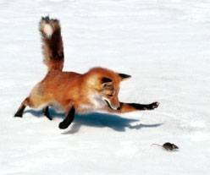

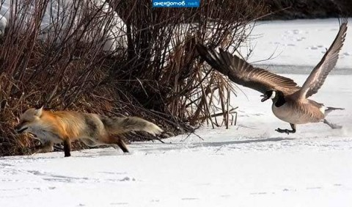
Наблюдение № 4
Запасливая хозяйка.
Этот очаровательный зверёк очень любопытен, его часто можно увидеть в лесу, и даже в городском парке.
Зимой белка кормится в основном за счёт запасов семян хвойных деревьев, жёлудей, орехов, которые заботливо припрятала с осени. Свои припасы она хранит в дуплах деревьев, в ямках на земле или в собственных гнёздах. В одной такой кладовке может храниться несколько сотен еловых шишек, орехов и желудей.

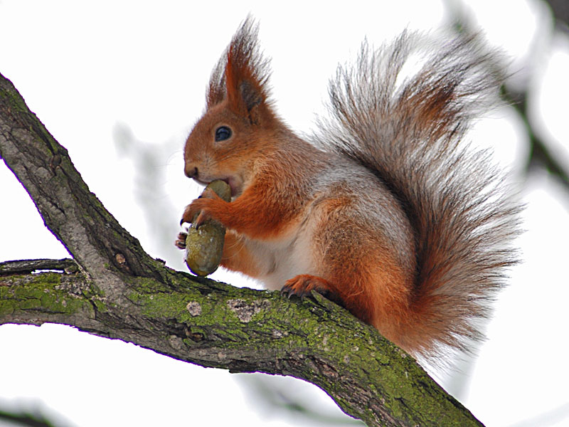

Пронаблюдав за животными, я доказала, что они очень хорошо приспосабливаются к условиям, к среде, к окружению, к обстановке, легко применяют то, что в них заложено природой.

3. АНАЛИЗ ЖИЗНЕДЕЯТЕЛЬНОСТИ ЖИВОТНЫХ И ЛЮДЕЙ.

Теперь проанализирую на основании изученного материала и проведённых наблюдений, за животными с интересной приспособленностью в жизни, выявлю сходство в жизненных позициях животных и людей.
Как людям, так и животным нужен дом. В доме тепло и безопасно, в нём можно спокойно отдохнуть и вырастить малышей. Для того чтобы человеку построить деревянный дом, нужны навыки плотника или сам плотник (плотник – рабочий, занимающийся простой обработкой дерева, постройкой деревянных зданий). Итак, в процессе исследования я изучила и познакомилась с таким животным, которого можно смело назвать умелым строителем или плотником! Правильно – это БОБЁР!
Гость – это человек, который живёт у кого – нибудь в качестве гостя, а гостеприимный человек, тот кто, принимает у себя этого гостя, обходится с ним приветливо и радушно. И с таким, гостеприимным хозяином, в мире леса я познакомилась! Это дружелюбный и общительный БАРСУК!
Хитрый человек – это изворотливый, скрывающий свои намерения, идущий обманным путём. К сожалению, среди людей встречаются люди с такими характеристиками. Ну а в природе это, конечно же, умелый охотник, рыжая красавица, плутовка! ЛИСА!
Запасливый - это человек, предусмотрительно делающий запас впрок. И сразу я вспомнила бабушек и дедушек. А в лесу - это подвижная, шустрая, запасливая хозяйка БЕЛОЧКА!

4. ЗАКЛЮЧЕНИЕ.
Вывод – я думаю, что моя гипотеза подтвердилась, так как, я исследовала, доказала, что мир леса и мир людей устраиваются и живут по одним законам природы.
В ходе исследования я узнала, о животных с интересным ведением быта. Установила – что мир животных очаровывает, завораживает и возбуждает интерес к изучению. Выявила – что каждый зверь интересен по - своему.
Если открыть любую энциклопедию млекопитающих животных, мы без особого труда найдём человекообразных, про которых давно исследовано и доказано, что у них большой мозг и они сообразительны. Эти животные умеют решать свои проблемы, запоминать разные вещи и общаться друг с другом. Но разговаривать умеют только люди.
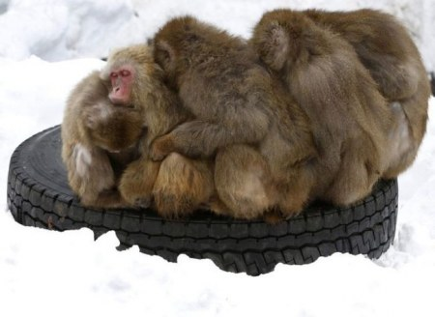
У природы всё связано друг с другом и нет полезных и вредных животных. Все природе нужны! Поэтому ко всем живым существам нужно относиться бережно. Животных, которых в природе осталось мало, люди должны охранять!
Считаю, что поставленная цель и задачи выполнены.
В дальнейшем я хочу изучить и исследовать животных, занесённых в красную книгу.
Список использованных источников.
1. Степанов В. А. Животный мир России. ООО «Фламинго» 2002.
2. Юный эрудит. Современная энциклопедия окружающего мира / [пер. Ю 49 с англ.] – М.: Эксмо, 2007. – 328 с.: ил.
3. Детская энциклопедия «МАХАОН» Мир леса. Перевод с французского канд. биол. Наук Васильева А. ГС № 77.99.02.953.Д.004202.07.05 от 18.07.2005.
4. Энциклопедия животных. Перевод с англ. Авдониной М. – М.: Изд.- во ЭКСМО-Пресс, 2001. – 128 с.
5. Большая энциклопедия Кирилла и Мефодия 2008.

ПРИЛОЖЕНИЕ.
